НАВЕСНОЕ ОБОРУДОВАНИЕ ДЛЯ ТРАКТОРОВ

Снегоочиститель шнеко(фрезерно) – роторный С1-200ПГ
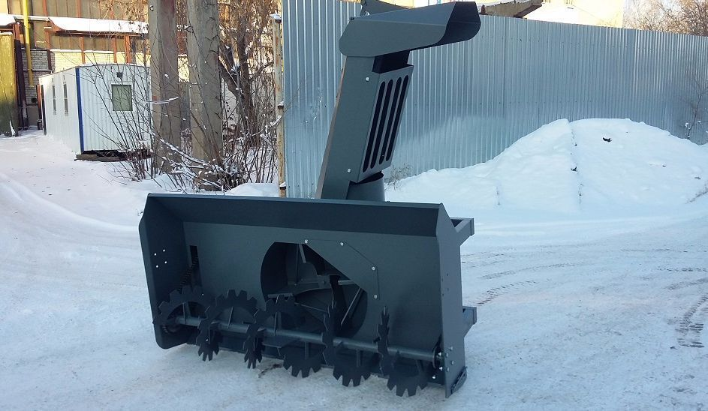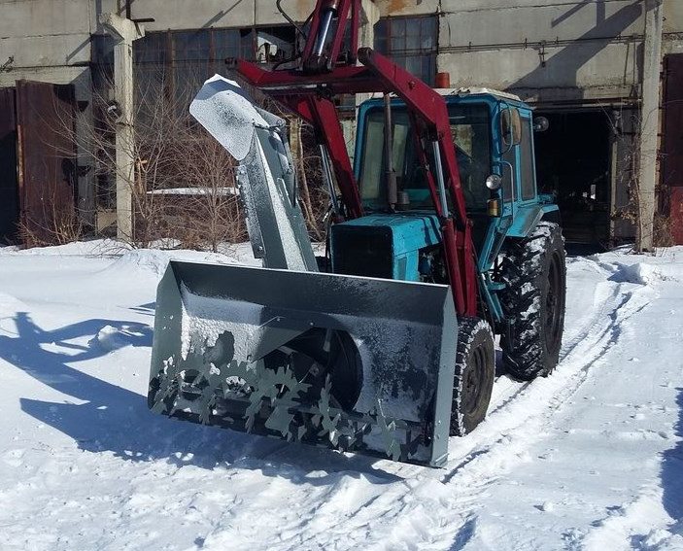
Снегоочиститель шнеко(фрезерно)-роторный на МТЗ – незаменимое навесное оборудование для уборки дорог, тротуаров и других территорий, покрытых снегом.
Снегоочиститель является навесным оборудованием для тракторов (МТЗ-80.1, МТЗ-82, «Беларус» 900-й серии) ЮМЗ-6, ЮМЗ-6ДМ, ЛТЗ-60АБ). Трактор должен быть оборудован задней трехточечной навеской.
Эффективная многофункциональность нашего снегоочистителя гарантирует его успешное применение в различных ситуациях!

Технические характеристики:

Диаметр шнека, мм | 480
Ширина шнека, мм | 2000
Диаметр ротора, мм | 750
Скорость вращения шнека, об/мин | до 254
Скорость вращения ротора, об/мин | до 600
Скорость уборки, не более, км/час | от 0,5 до 5
Привод рабочих органов | гидравлический
Поворот раструба и козырька раструба снегоочистителя | ручной
Дальность отбрасывания снега, м | до 15
Высота убираемого снежного покрова, м (max) | до 0,5
Рекомендуемый расход гидропотока, не менее, л/мин | 95-105
Давление в гидросистеме, МПа | 16-18
Габаритные размеры, мм
длина/ширина/высота ±50 мм | 1300/2000/2280
Масса, кг | от 490 до 598

